

Demostración de

Conocimientos

Introducción

Estimado postulante, recibe un cordial saludo.

Desde ELDAR queremos conocer un poco tus habilidades técnicas en el desarrollo de diversos escenarios.

En cada escenario el objetivo es que demuestres de qué manera podrías resolverlo.

Si algún tópico/escenario no se entiende, nos podés contactar mediante mail a las casillas: qa@eldars.com.ar Si algún tópico/escenario está fuera de tu conocimiento está bien.

Desde ELDAR creemos en el trabajo en equipo, en el acompañamiento, y mentoring de las personas, es por eso que te estamos buscando. Creemos en vos y sabemos que vas a dar lo mejor.

¡Te deseamos éxitos!

ELDAR SRL WWW.ELDARS.COM.AR AV CASEROS 3380 PISO 6TO DEPTO A TEL: 0810 362 0029

DCQA012023

1. Diseño de Casos de Prueba
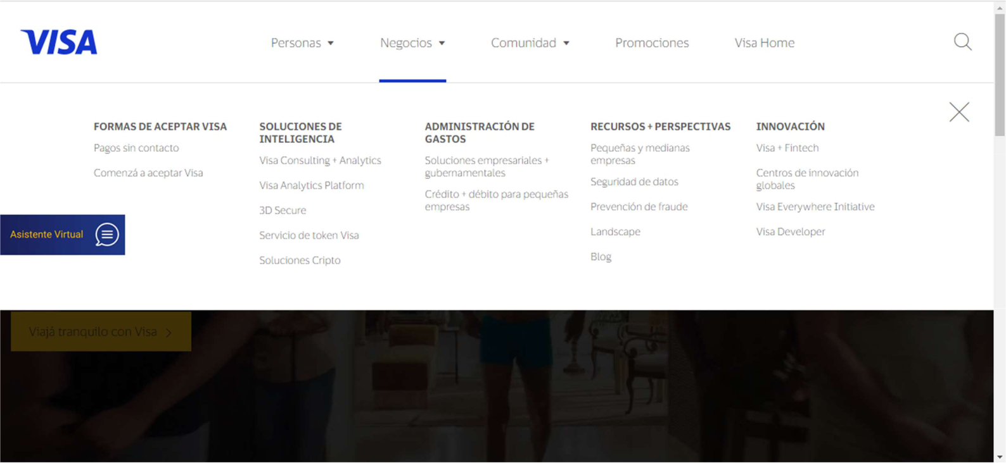

Puede basarse en la imagen o mediante el siguiente link: https://www.visa.com.ar/

1.1. Identifique 5 funcionalidades importantes del sistema, ordenándose según su prioridad

1.2. Seleccionar las primeras 2 funcionalidades y diseñar casos de prueba para las misma (al menos 2 de cada una)

1.3. Escribir casos de prueba de criticidad alta, media y baja (al menos 2 de cada una)

1.4. La tabla de casos de prueba queda a libre criterio, teniendo en cuenta lo mencionado anteriormente.

1.5. Identifique 1 componente de Front-End.

1.6. Crear gráficos para presentar la cantidad de casos de prueba son de criticidad alta, media o baja.

[Dentro del espacio entre las dos líneas ingrese su respuesta]

ELDAR SRL WWW.ELDARS.COM.AR AV CASEROS 3380 PISO 6TO DEPTO A TEL: 0810 362 0029

DCQA012023

1.1 En general cada empresa tiene estadísticas para saber los flujos más usados y usar como entrada de importancia. Sin esta información asumiría:
1. Visa Crédito (Personas y Empresas)
2. Centro de Ayuda/asistente virtual
3. HomePage (Es lo primero que ve el cliente)
4. Visa Home/Pagos
5. Iniciar Sesion-Registrarse

1.2 1.3 ver archivos
1.4 Se encontró un bug: Personas>Comunicate con nosotros, seleccionar el link de la imagen “Apoyo a las pequeñas empresas” -> https://visa.com.ar/run-your-business/pymes.html muestra 404 page not found
1.5. https://www.visa.com.ar/run-your-business/pequenas-medianas-empresas/acepta-visa.html botón de
“comenzar a vende por internet”
1.6 Ver Archivos

2.- Análisis de evento

El usuario admin, accede al sistema de ventas de su local, para agregar un nuevo item de producto dentro del catáIogo_de_productos, observa que se actualizó el stock correctamente, pero al hacer una revisión de productos_faItantes, se observa que se está insertando la misma cantidad en ambas tablas: catáIogo_de_productos y productos_faItantes.

Es un procedimiento erróneo que está actualizando la tabla productos_faItantes que no es preciso actualizar.

2.1. Describa qué suceso puede estar ocurriendo.

2.2. Elijo alguno supuesto y justificado solución e implementarlo en SQL

[Dentro del espacio entre las dos líneas ingrese su respuesta]

Estimo que hay un problema en el trigger que actualiza la tabla de productos_faltantes cada vez que se modifica la tabla de catalogo_de_productos.

3.- Revisando qué responde uno de los hosts del cliente

Envíe un comando GET al siguiente endpoint: https://gorest.co.in/public/v1/posts

ELDAR SRL WWW.ELDARS.COM.AR AV CASEROS 3380 PISO 6TO DEPTO A TEL: 0810 362 0029

DCQA012023

Se pide:

3.1. Especifique qué herramienta ha utilizado para obtener la respuesta.

3.2. Brinde un análisis de la estructura de datos que se obtuvo en la respuesta.

3.3. Documente cómo realizo las pruebas.

[Dentro del espacio entre las dos líneas ingrese su respuesta]

3.1 Postman
3.2 Formato: { meta:, data: }
HTTP status code 200K, meta contiene información de paginación y data contiene la información real: { "id": ,"user_id": , "title": , "body": }
3.3 Se Abre la herramienta Postman,
Se crea una nueva colección e hice un Get con endpoint provisto.
Se Revisa el resultado del status code y posteriormente se observa los resultados generados.

4.- Desarrolle

El equipo de Desarrollo mantiene un Tablero Scrum en Jira/Trello, en donde el Equipo de QA emite Tickets de Bugs encontrados durante los procesos de QA, aplicados a las versiones testeadas hasta el momento.

La primera Versión de Software liberada fue la V_1.0.1.0

Lo versión Actual de Software Iista para su liberación, es la V_1.0.4.0

ELDAR SRL WWW.ELDARS.COM.AR AV CASEROS 3380 PISO 6TO DEPTO A TEL: 0810 362 0029

DCQA012023

Pregunta: ¿Qué factores tomaría en consideración en la elaboración del Testing Plan?

[Dentro del espacio entre las dos líneas ingrese su respuesta]

Factores para analizar:

. Verificación de las user stories. Realizar regresión de los features relacionados.
. Verificación de bug fixeados, Realizar regresión de los features relacionados.
Respecto a los bugs críticos fixeados en versiones anteriores, realizar regresión de los features impactados.
. Regresión sobre features importantes para el negocio
. Regresión de los features ya automatizados.
. Test exploratorio (Usar Bugs como input, junto con los nuevos features)
. Creacion de test cases de los nuevos features.

5.- Base de Datos.

Consigna: A partir de la siguiente tabla, a simple vista con los campos que tiene, ¿se podría generar un reporte de datos histórico? De ser negativa la respuesta, que posible solución propondría para poder generar dicho reporte. Generar el SQL asociado.

ELDAR SRL WWW.ELDARS.COM.AR AV CASEROS 3380 PISO 6TO DEPTO A TEL: 0810 362 0029

DCQA012023
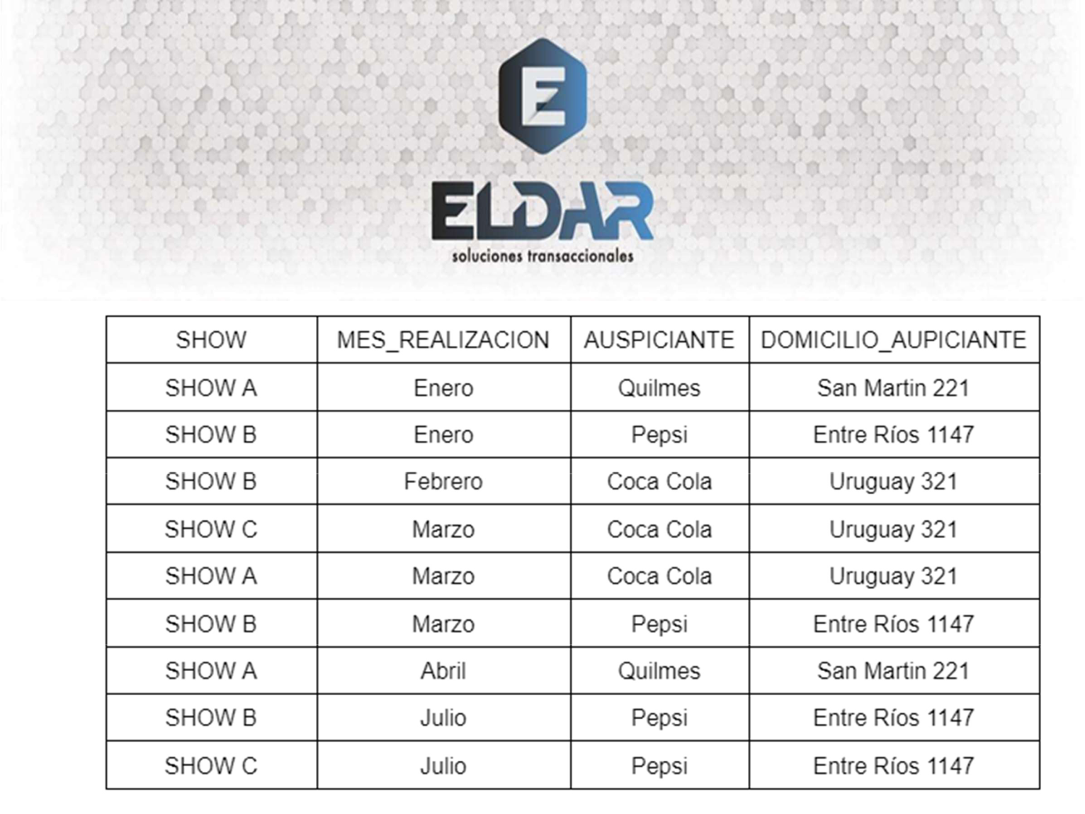

Lo PK de lo tabla es compuesto (SHOW, MES_REALIZACION)

[Dentro del espacio entre las dos líneas ingrese su respuesta]

La PK de la tabla es compuesto (SHOW, MES_REALIZACION), no parece ser una llave primaria valida porque podría no ser única, al repetir un Show durante un mes. Se podría crear una llave virtual.

ALTER TABLE nombre_tabla
ADD id_evento INT AUTO_INCREMENT PRIMARY KEY;

SELECT *
FROM nombre_tabla

6.- Cuestionario

6.1. Para determinar la clave primaria de una tabla, se deben tener en cuenta varios aspectos.

Identifique cuál de los siguientes es incorrecto:

- Se deben preferir los campos de menor variabilidad.

- Se deben preferir los tipos de datos de mayor tamaño.

ELDAR SRL WWW.ELDARS.COM.AR AV CASEROS 3380 PISO 6TO DEPTO A TEL: 0810 362 0029

DCQA012023

C. Se debe seleccionar valores que no puedan ser nulos.

6.2. Se debe considerar la posibilidad de usar uno clave subrogado o artificial si:

- La clave primaria de la tabla está compuesta por varios campos.

- La clave primaria de la tabla no es variable.

- La clave primaria de la tabla es mínima y no nula.

[Dentro del espacio entre las dos líneas ingrese su respuesta]

6.1 B. Los valores de una clave primaria deben ser únicos, invariables, no nulos, simples.
6.2 D. Consideraría utilizar la clave subrogada en caso de clave compuesta para hacer más sencilla la lógica.

6.3. En base o los siguientes datos, realizar los siguientes funciones o procedimientos:

- Mostrar lo cobrado por póliza.

- Mostrar saldo vencido por póliza.

- Mostrar saldo por póliza hasta una fecha determinada.

- Para o, b y c mostrar los llamados o las funciones y/o procedimientos realizados.

ELDAR SRL WWW.ELDARS.COM.AR AV CASEROS 3380 PISO 6TO DEPTO A TEL: 0810 362 0029

DCQA012023

Datos: (ver tabla)

Tabla: PLAN_PAGOS
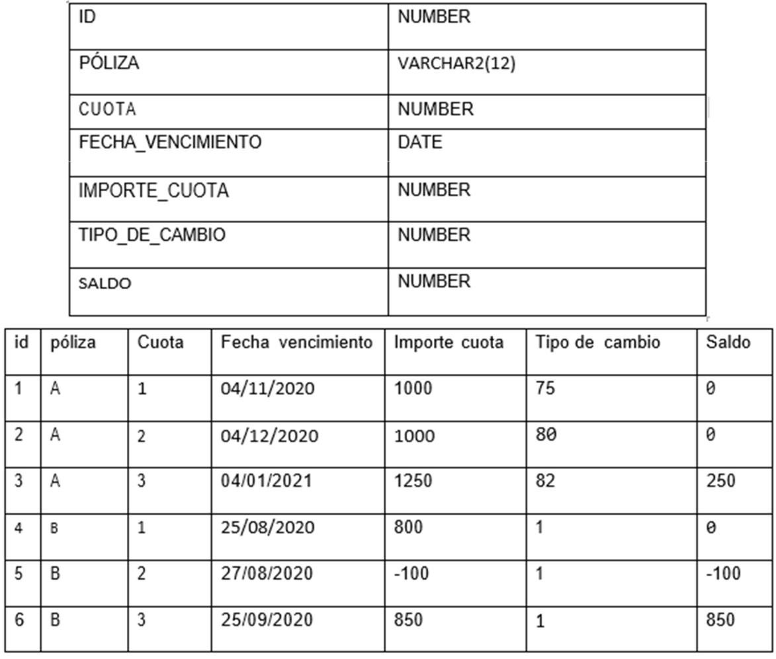

[Dentro del espacio entre las dos líneas ingrese su respuesta]

ELDAR SRL WWW.ELDARS.COM.AR AV CASEROS 3380 PISO 6TO DEPTO A TEL: 0810 362 0029

DCQA012023

A. Poliza A = 3000 Poliza B = 800

SELECT
POLIZA,
sum(IMPORTE_CUOTA) - sum(SALDO) AS COBRADO
FROM
PLAN_PAGOS
GROUP By
POLIZA.

B. Poliza A = 250 Poliza B = 750

SELECT
POLIZA,
sum(SALDO)
FROM
PLAN_PAGOS
GROUP By
POLIZA

C.
SELECT
POLIZA,
strftime('%d/%m/%Y', FECHA_VENCIMIENTO) AS FECHA,
SUM(SALDO)
FROM
PLAN_PAGOS
WHERE
FECHA_VENCIMIENTO < '2020-11-09'
GROUP BY
POLIZA

7.- En base a este DER realice la siguiente acción

ELDAR SRL WWW.ELDARS.COM.AR AV CASEROS 3380 PISO 6TO DEPTO A TEL: 0810 362 0029

DCQA012023
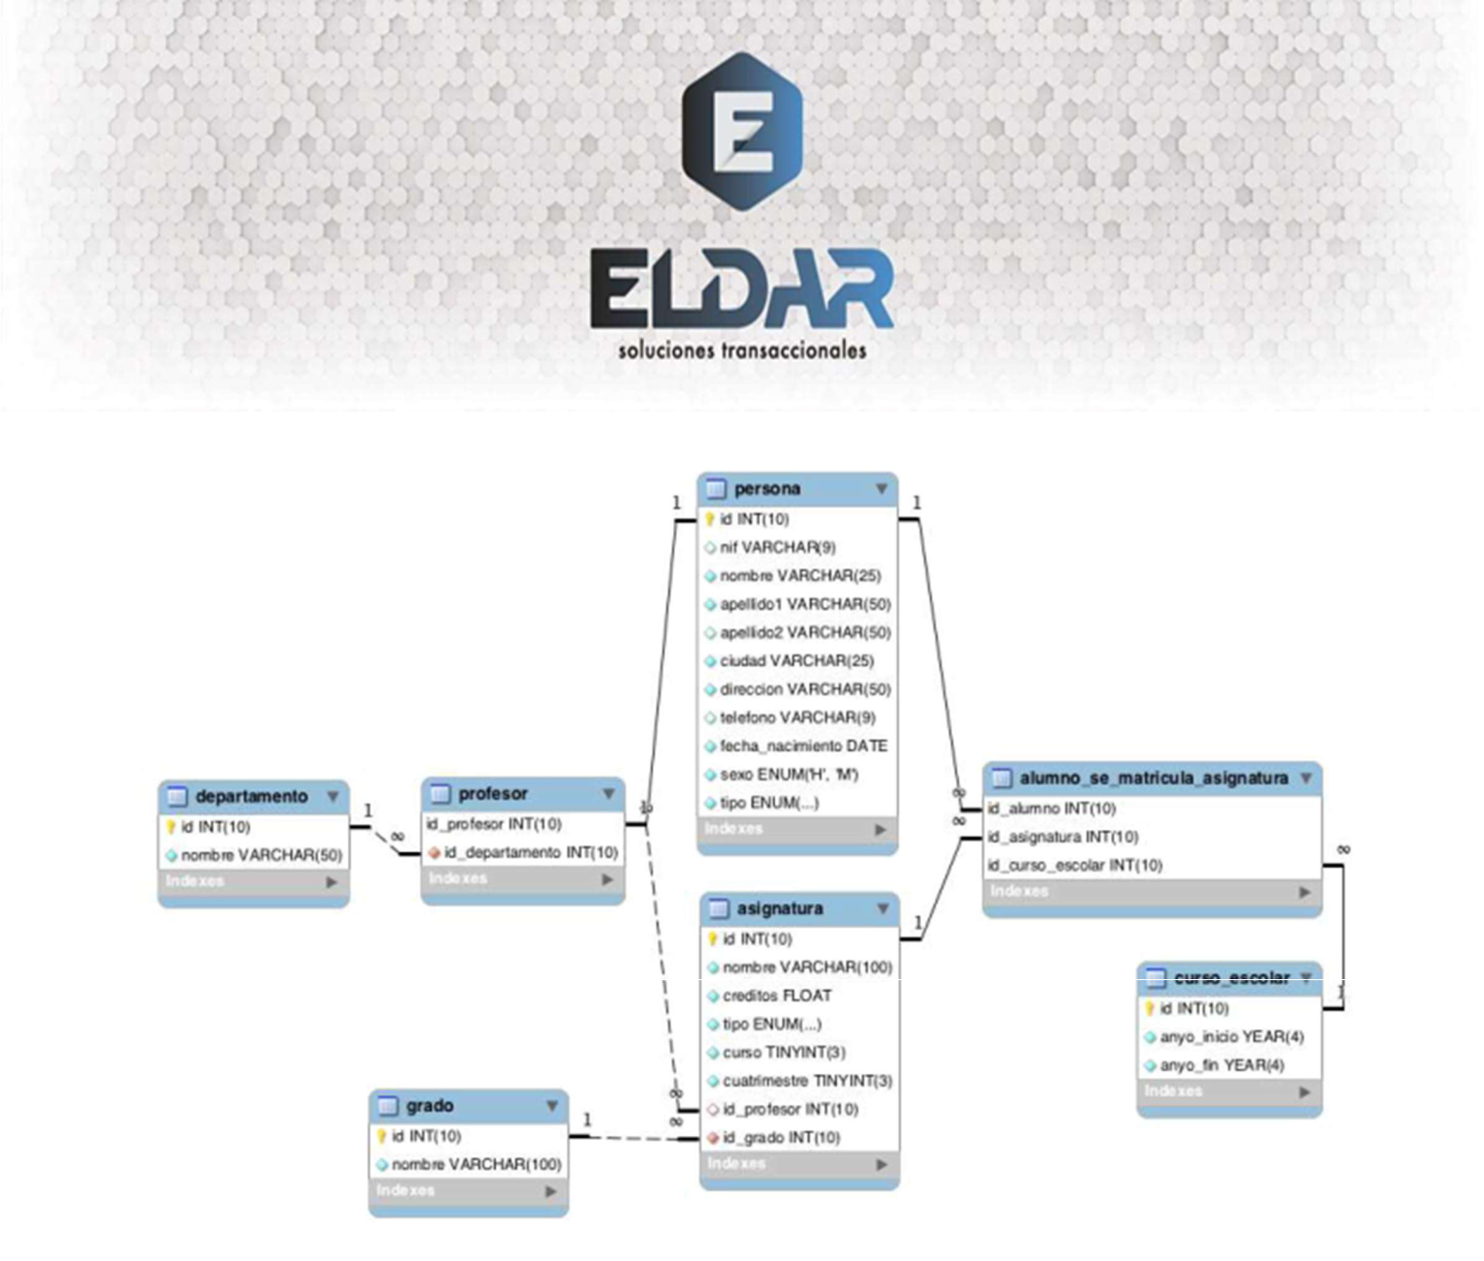

Mostrar mediante una query o procedure cómo mostrarías los datos del profesor, la asignatura y el grado al cuál está brindando clases.

[Dentro del espacio entre las dos líneas ingrese su respuesta]

ELDAR SRL WWW.ELDARS.COM.AR AV CASEROS 3380 PISO 6TO DEPTO A TEL: 0810 362 0029

DCQA012023

7. Se podría colocar p.*, a.* si se quisiera ver todos los campos
Adicionalmente colocar un WHERE con el ID del profesor si se quiere ver individualmente.

SELECT
pr.id_profesor,
p.nombre AS NombreProf,
p.apellido1 AS apellido1Prof,
p.apellido2 AS apellido2Prof,
a.nombre AS NombreMateria,
a.creditos,
a.cuatrimestre,
g.nombre AS NombreGrado
FROM
profesor pr
INNER JOIN
persona p
ON
pr.id_profesor = p.id
INNER JOIN
asignatura a
ON
p.id = a.id_profesor
INNER JOIN
grado g
ON
a.id_grado = g.id
GROUP BY
a.id
ORDER BY
pr.id_profesor

8.- En base a este código JAVA realice la siguiente acción

public static void main(String[] args) {

Biblioteca biblioteca = new Biblioteca("Biblioteca 1", "Av. Roca", 1100, 30 );

Autor autor = new Autor("Carlos", "Potter", "Argentino", "2021-12-02" );

Libro libro = new Libro(1,"Harry Potter 1", "Novela", "Yenny", 2018, autor, 2);

libro.setDiaPrestamo(10);

libro.setMesPrestamo(11);

libro.setAnioPrestamo(2020);

libro.setDiaDevolucion(10);

libro.setMesDevolucion(01);

libro.setAnioDevolucion(2021);

Lector lector = new Lector("Jorge", "Miguel", "Argentino");

biblioteca.asignarLibroBibloteca(libro);

libro.setId(2);

libro.setCantidadCopia(1);

lector.pedirLibro(libro);

lector.devolverLibro(libro);

System.out.println(libro.toString());

ELDAR SRL WWW.ELDARS.COM.AR AV CASEROS 3380 PISO 6TO DEPTO A TEL: 0810 362 0029

DCQA012023

}

A. Explicar qué hace cada línea del fragmento de código.

[Dentro del espacio entre las dos líneas ingrese su respuesta]

- Comienza el programa en el Main.
- Se crea el objeto biblioteca con los atributos: ("Biblioteca 1", "Av. Roca", 1100, 30 ).
- Se crea el objeto autor con los atributos: ("Carlos", "Potter", "Argentino", "2021-12-02").
- Se crea el objeto libro con los atributos: (1,"Harry Potter 1", "Novela", "Yenny", 2018, autor, 2).
- Se setea una fecha de préstamo y devolución. Comportamiento no esperado, la biblioteca debería prestar el libro a un lector
- Se crea el objeto lector con los atributos: ("Jorge", "Miguel", "Argentino").
- Se asigna el libro a la biblioteca,
- Se setea el ID y copias al Libro. Comportamiento no esperado, debería ser generado en la creación del objeto o en la asignación a la biblioteca
- El lector pide el libro. En ese momento se debería generar la fecha de préstamo y el plazo.
- El lector devuelve el libro.
- Se imprimen información del libro, como su clase y dirección de memoria, o lo que se haya implementado el método toString()

9.- Conocimientos sobre SELENIUM

public class Clase2 {

String url = "http://automationpractice.pl/index.php";

ELDAR SRL WWW.ELDARS.COM.AR AV CASEROS 3380 PISO 6TO DEPTO A TEL: 0810 362 0029

DCQA012023

@Test

public void hacerBusquedaEnChrome() {

WebDriver navegador = new ChromeDriver();

navegador.get(url);

WebElement txtBuscador = navegador.findElement(By.id("search_query_top"));

txtBuscador.sendKeys("dress");

txtBuscador.sendKeys(Keys.ENTER);

System.out.println("Titulo de la Pagina: " + navegador.getTitle());

}

}

- Explique cada línea de este fragmento de código.

- Pasar 2 casos de pruebas realizadas en el punto 1-2.

[Dentro del espacio entre las dos líneas ingrese su respuesta]

- Se crea la clase Clase2
- Se define la variable URL que contiene la url de la pagina a testear
- @Test es una annotation para junit que informa que es un test y va a tener un resultado.
- Se define el método hacerbusquedaenChrome.
- Se abre el browser Chrome
- Se abre la pagina web "http://automationpractice.pl/index.php";
- Se busca el elemento por id “search_query_top”
- Se ingresa el texto “Dress”
- Se presiona la tecla enter
- Se imprime el titulo del navegador.

B. Ver Archivos

Recuerde que puede hacer cualquier consulta al mail que dejamos escrito al principio del documento.

ELDAR SRL WWW.ELDARS.COM.AR AV CASEROS 3380 PISO 6TO DEPTO A TEL: 0810 362 0029

DCQA012023

